BAB.XII
MEMBUAT FORM

Form digunakan untuk membuat formulir di halaman web. Seperti namanya, form digunakan untuk mengambil input dari user dan akan diolah lebih lanjut. Form pada halaman web didefinisikan dengan pasangan tag <FORM> dan </FROM>. Tag <FORM> memiliki dua atribut yang penting, yaitu atribut METHOD untuk menentukan bagaimana form diberlakukan, dan atribut ACTION yang sering diisikan URL tepat pemrosesan form selanjutnya.
From berfungsi juga sebagai cara untuk mejadikan halaman web menjadi lebih interaktif , karena akan mendaptakan umpan balik dari pengunjung situs web.
Jenis-jenis Form yang dapat di buat yakni Buku tamu, formulir pemesanan, survey, meminta komentar dan lain sebagianya.

Struktur dasar form adalah :
<FORM [METHOD=”POST/GET” ACTION=”URL”>
<INPUT>
.............
<INPUT>
</FORM>

Method digunakan untuk menentukan bagaimana form diberlakukan, sedang action sering diisi dengan URL tempat pemrosesan form selanjutnya.

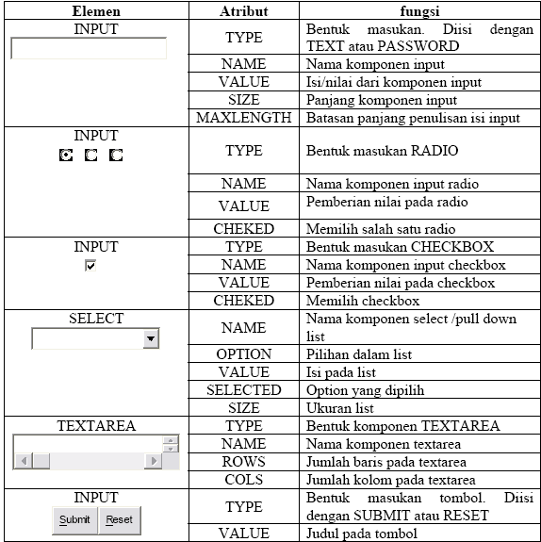

INPUT BOX
Input box adalah inputan pada form yang memungkinkan user memasukkan string dalam satu baris. Untuk membuat input box, HTML menyediakn tag <INPUT> dan memanfaatkan atribut TYPE=”Text”. Atribut pada tag <INPUT> lainnya adalah NAME untuk menyatakan nama dari input tersebut, VALUE untuk menyatakan nilai dari suatu input, dan SIZE untuk menyatakan panjang sebuah input.

Bila Anda ingin agar apa yang diketik oleh user disembunyikan dengan hanya menampilkan karakter *, maka Anda dapat menggantikan hasil atribut TYPE menjadi “Password”.

<html>
<head>
<title>contoh</title>
</head>
<body>
<form>
<table>
<tr>
<td>nama :</td>
<td><input type="text" name="varnama" value="Sangra Juliano P" size="30"></td>
</tr><tr>
<td>alamat :</td>
<td><input type="text" name="varalamat" size="30"></td></tr>
<tr>
<td>password :</td>
<td><input type="password" name="varkota" size="10"></td>
</form>
</body>

RADIO BUTTON
Bila atribut TYPE pada tag <INPUT> Anda ganti dengan “Radio” maka Anda sudah mendefenisikan sebuah radio button. Coba tambahkan baris berikut ini pada contoh16.htm.
Jenis Kelamin:
<INPUT CHECKED TYPE=”Radio” NAME=”Kelamin” VALUE=”Pria”>Pria
<INPUT TYPE=”Radio” NAME=”Kelamin” VALUE=”Wanita”>Wanita
Perhatikan contoh HTML di atas. Anda akan menemukan bahwa pada input type radio button terdapat atribut CHECKED. Atribut ini menandakan bahwa radio button tersebut diaktifkan. Pada radio button Anda hanya bisa mengaktifkan satu pada satu saat.

CHECKED BOX
Berbeda dengan radio button yang hanya memungkinkan user memilih satu pilihan, pada input type checked box Anda dapat memilih satu atau beberapa pilihan, atau tidak memilih sama sekali. Pilihan ini biasanya dipakai untuk memasukkan data yang sifatnya opsional. Anda dapat menggunakan “Checkbox” pada atribut <INPUT>.

BUTTON
Anda dapat membuat dua macam tombol pada form HTML. Yang pertama dengan memberikan “Submit” pada atribut TYPE atau dengan menggunakan atribut ”reset”. Submit digunakan untuk melakukan action pada tag <FORM>. Sedangkan reset digunakan untuk menghapus nilai pada seluruh isi form. Sekarang tambahkan HTML ini pada contoh17.htm.

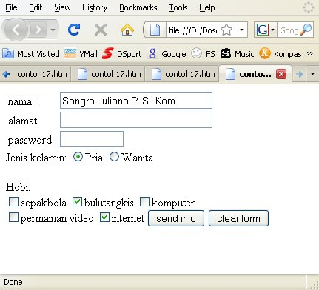

<Input Type=”Submit” Value=”Send Info”>
<Input Type=”Reset” Value=”Clear form”>
Kemudian agar HTML dapat melanjutkan ke proses berikutnya pada tombol bertipe submit ditekan, ganti tag <FORM> dengan:
<FORM METHOD=”POST” ACTION=”Contoh23.html”>
Kode HTML untuk contoh form secara lengkap adalah sebagai berikut:

<body>
<form method="post" action="contoh18.htm">
<table>
<tr>
<td>nama :</td>
<td><input type="text" name="varnama" value="Sangra Juliano P, S.I.Kom" size="30"> </td></tr>
<tr>
<td>alamat :</td>
<td><input type="text" name="varalamat" size="30"></td></tr>
<tr>
<td>password :</td>
<td><input type="password"
name="varpassword" size="10"></td>
</tr>
</table>
Jenis kelamin:
<INPUT CHECKED TYPE="Radio" NAME="Kelamin" VALUE="Pria">Pria
<INPUT TYPE="Radio" NAME="Kelamin" VALUE="Wanita">Wanita
<BR><BR>
Hobi:<BR>
<input type="checkbox" name="hobi" value="soccer">sepakbola
<input checked type="checkbox" name="hobi" value="badminton">bulutangkis
<input type="checkbox" name="hobi" value="computer">komputer
<br>
<input type="checkbox" name="hobi" value="game">permainan video
<input checked type="checkbox" name="hobi" value="internet">internet
<input type="submit" value="send info">
<input type="reset" value="clear form">
</form>
</body>
</html>

